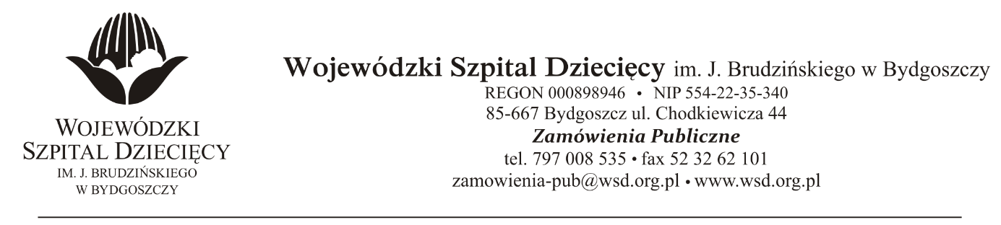
Bydgoszcz, dn. 2020-08-13
Nr sprawy 32/2020/PN
Dotyczy: postępowania o udzielenie zamówienie publicznego w trybie przetargu nieograniczonego na zakup sprzętu medycznego dla Wojewódzkiego Szpitala Dziecięcego w Bydgoszczy.
INFORMACJA Z OTWARCIA OFERT
Zamawiający na podstawie art. 86 ust. 5 ustawy z dnia 29 stycznia 2004 roku Prawo Zamówień Publicznych (Dz. U. z 2019 r. poz. 1843 ze zm.) przekazuje poniżej informacje z otwarcia ofert
- Otwarcie ofert odbyło się w dniu 13.08.2020, o godz. 10:00.
- Kwota przeznaczona na realizację zamówienia (kwota brutto): 689.826,24zł. W tym:
Pakiet nr 1- Monitor pacjenta do pracy w środowisku rezonansu magnetycznego - kwota brutto: 253.800,00zł.
Pakiet nr 2 - Dwustanowiskowy aparat EEG z modułem video pro - kwota brutto: 70.405,20zł.
Pakiet nr 3 - Tympanometr - kwota brutto: 47.520,00zzł.
Pakiet nr 4 - Konsola zasilająca wraz z napędem nożnym oraz systemem do płukania optyki wyposażona w napęd do zabiegów rynologicznych oraz otologicznych - kwota brutto: 129.963,96zł.
Pakiet nr 5- System mocowania czaszki - kwota brutto: 57.952,80zł.
Pakiet nr 6- Zestaw bronchoskopowy - kwota brutto: 85.724,14zł.
Pakiet nr 7- Diatermia krótkofalowa Terapuls do zabiegów fizykoterapeutycznych - kwota brutto: 23.000,00zł.
Pakiet nr 8- Mobilne urządzenie do rehabilitacji urologicznej - kwota brutto: 21.460,14zł.
  - Do upływu terminu składania ofert złożono 7 ofert:
- Bitmed Spółka cywilna Breczko Łukasz Trapkowski Mateusz,
Ul. Władysława Łokietka 165C lok. 1, 31-263 Kraków, e-mail: biuro@bitmed.pl
Pakiet nr 7- Diatermia krótkofalowa Terapuls do zabiegów fizykoterapeutycznych
kwota brutto: 17.990,00zł.
Gwarancja na okres: 24 miesięcy
Czas naprawy serwisowej: 5 dni.
Rabat w wysokości 0% za wcześniejszą zapłatę faktur.
- International Service Spółka z o.o.,
Ul. Paryska 16/59, 03-935 Warszawa, e-mail: info@intserc.com.pl,
Pakiet nr 8- Mobilne urządzenie do rehabilitacji urologicznej.
Kwota brutto: 25.142,40 zł.
Gwarancja na okres: 24 miesięcy
Czas naprawy serwisowej: 3 dni.
Rabat w wysokości 10% za wcześniejszą zapłatę faktur
- Oticon Polska Sp. z o.o.
Ul. Aleja Jana Pawła II 22, 00-133 Warszawa, e-mail:info@oticon.pl
Pakiet nr 3 - Tympanometr
kwota brutto 47.520,00zł.
Gwarancja na okres: 24 miesięcy
Czas naprawy serwisowej: 5 dni.
Rabat w wysokości.0% za wcześniejszą zapłatę faktur.
- Veromed Sp. z o.o.
Ul. Wolności 94, 41-800 Zabrze, e-mail: biuro@veromed.pl
Pakiet nr 1- Monitor pacjenta do pracy w środowisku rezonansu magnetycznego.
kwota brutto 242.730,00zł.
Gwarancja na okres: 48 miesięcy
Czas naprawy serwisowej: 1 dzień.
Rabat w wysokości 10% za wcześniejszą zapłatę faktur.
- Medtronic Poland Sp. z o.o.
Ul. Polna 11, 00-633 Warszawa, e-mail: rs.wawtenders@medtronic.com
Pakiet nr 4 - Konsola zasilająca wraz z napędem nożnym oraz systemem do płukania optyki wyposażona w napęd do zabiegów rynologicznych oraz otologicznych
kwota brutto 129.963,96zł.
Gwarancja na okres: 24 miesięcy
Czas naprawy serwisowej: 5 dni. (dotyczy dni roboczych)
Rabat w wysokości 0% za wcześniejszą zapłatę faktur.
- Viridian Polska Sp. z o.o.,
Ul. Morgowa 4, 04-224 Warszawa, e-mail: info@viridian.com.pl
Pakiet nr 1- Monitor pacjenta do pracy w środowisku rezonansu magnetycznego.
kwota brutto 253.800,00zł.
Gwarancja na okres: 24 miesięcy
Czas naprawy serwisowej: 3 dni.
Rabat w wysokości 0% za wcześniejszą zapłatę faktur.
- MEDIM Sp. z o.o.
Ul. Puławska 45 B, 05-500 Piaseczno, e-mail: przetargi@medim.pl
Pakiet nr 6- Zestaw bronchoskopowy
kwota brutto 85.724,14zł.
Gwarancja na okres: 24 miesięcy
Czas naprawy serwisowej: 3 dni.
Rabat w wysokości 0% za wcześniejszą zapłatę faktur.
Dyrektor
Wojewódzkiego Szpitala Dziecięcego
im. J. Brudzińskiego
w Bydgoszczy
Edward Hartwich

